ФЕДЕРАЛЬНОЕ АГЕНТСТВО ЖЕЛЕЗНОДОРОЖНОГО ТРАНСПОРТА
Федеральное государственное бюджетное образовательное учреждение высшего образования
«Петербургский государственный университет путей сообщения
Императора Александра I»
(ФГБОУ ВПО ПГУПС)

Кафедра «Информатика и информационная безопасность»

РАБОЧАЯ ПРОГРАММА
Дисциплины
«ИНФОРМАТИКА»(Б1.Б.16)
для специальности
23.05.05 “Системы обеспечения движения поездов”
по специализации: «Электроснабжениежелезных дорог»
Форма обучения – очная, заочная

Санкт-Петербург
2016

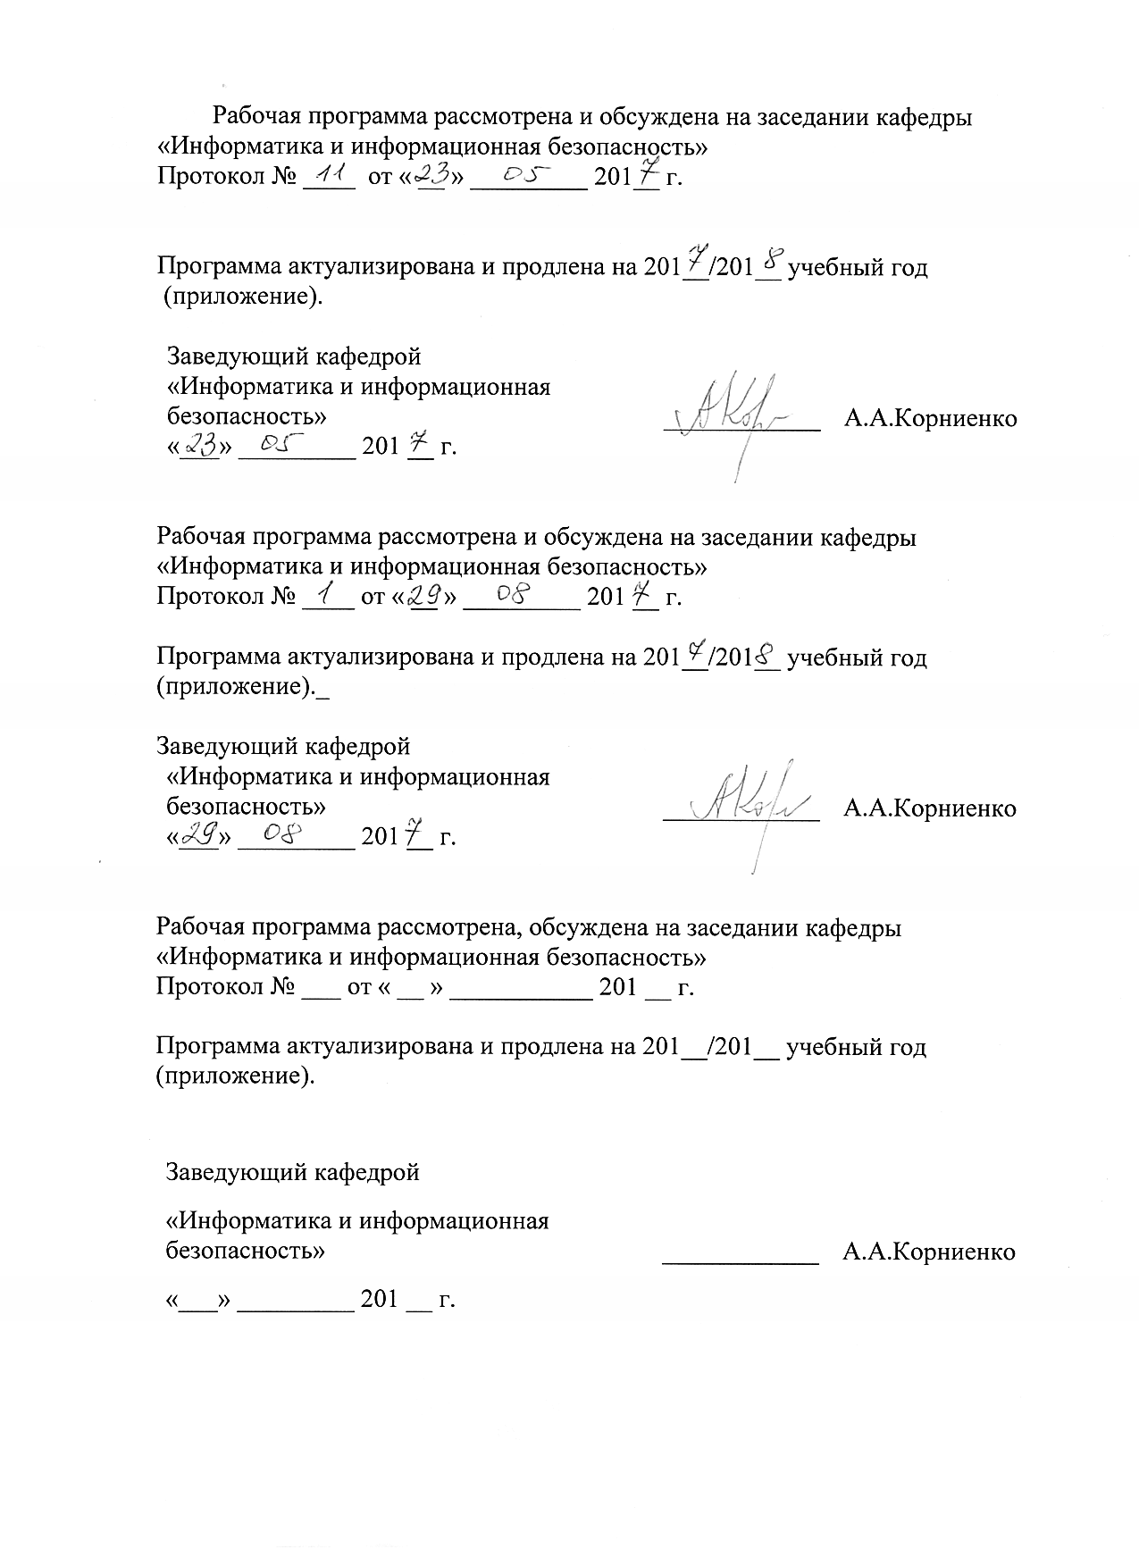

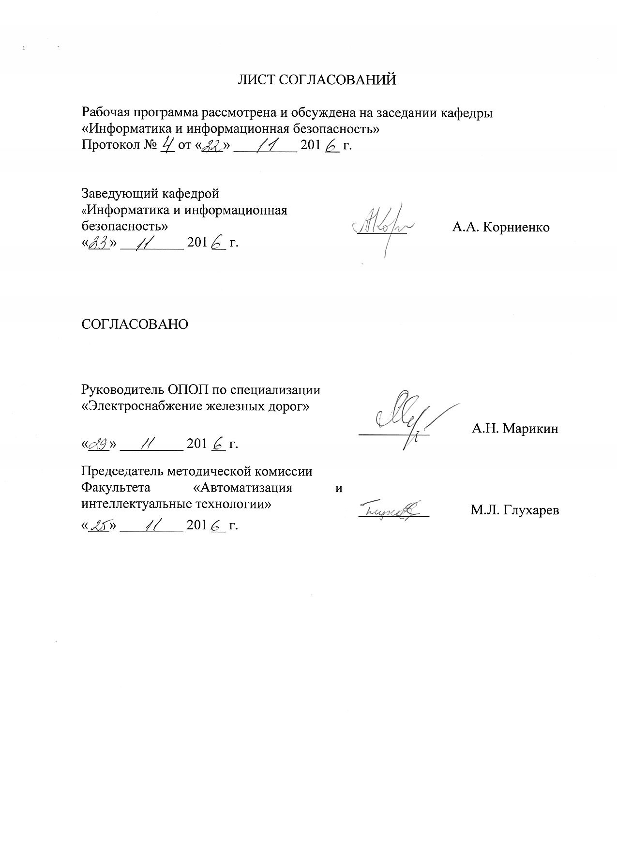

1 Цели и задачи дисциплины
Рабочая программа составлена в соответствии с ФГОСВО, утвержденным « 17 » 10 2016 г., приказ № 1296 по специальности23.05.05 «Системы обеспечения движения поездов» специализации «Электроснабжение железных дорог», по дисциплине «Информатика».
Целью изучения дисциплины является формирование у обучающихся знаний о методах практического использования современных компьютеров для поиска, хранения, обработки и анализа информации из различных источников и баз данных, представлять ее в требуемом формате с использованием информационных, компьютерных и сетевых технологий.
Для достижения поставленной цели решаются следующие задачи:
- дать студентам знания о значении информации в развитии современного информационного общества, об основных положениях теории информации и характеристиках информационных процессов;
- изучить основы алгоритмизации и программирования как фундаментальной теоретической базы, используемой при разработке информационных технологий;
- изучить возможности электронной таблицы Excel и системы ведения баз данных Access как средства разработки баз данных, используемых в автоматизированных информационных системах;
- дать студентам представление о современных информационных технологиях, автоматизированных информационных системах и сетях передачи данных; средствах, методах и механизмах их защиты.

2. Перечень планируемых результатов обучения по дисциплине, соотнесенных с планируемыми результатами освоения основной профессиональной образовательной программы
Планируемыми результатами обучения по дисциплине являются: приобретение знаний, умений, навыков.
В результате освоения дисциплины обучающийся должен:
ЗНАТЬ:
- основные понятия информатики, современные средства вычислительной техники, основы алгоритмического языка и технологию составления программ

УМЕТЬ:
- работать на персональном компьютере, пользоваться операционной системой и основными офисными приложениями

ВЛАДЕТЬ:
- методами практического использования современных компьютеров для поиска, хранения, обработки и анализа информации из различных источников и баз данных, представлять ее в требуемом формате с использованием информационных, компьютерных и сетевых технологий
Приобретенные знания, умения, навыки, характеризующие формирование компетенций, осваиваемые в данной дисциплине, позволяют решать профессиональные задачи, приведенные в соответствующем перечне по видам профессиональной деятельности в п. 2.4 основной профессиональной образовательной программы (ОПОП).

Изучение дисциплины направлено на формирование следующих общепрофессиональных компетенций (ОПК):
- способностью приобретать новые математические и естественнонаучные знания, используя современные образовательные и информационные технологии(ОПК-3);
- способностью понимать сущность и значение информации в развитии современного информационного общества, сознавать опасности и угрозы, возникающие в этом процессе, соблюдать основные требования информационной безопасности, в том числе защиты государственной тайны и коммерческих интересов(ОПК-4);
- владением основными методами, способами и средствами получения, хранения и переработки информации, навыками работы с компьютером как средством управления информацией и автоматизированными системами управления базами данных(ОПК-5).
Изучение дисциплины направлено на формирование следующих профессиональных компетенций (ПК),соответствующих видам профессиональной деятельности, на которые ориентирована программа специалитета:
Экспериментально-исследовательская деятельность:
- способностью использовать в профессиональной деятельности современные информационные технологии, изучать и анализировать информацию, технические данные, показатели и результаты работы систем обеспечения движения поездов, обобщать и систематизировать их, проводить необходимые расчеты(ПК-1);
Область профессиональной деятельности обучающихся, освоивших данную дисциплину, приведена в п. 2.1 ОПОП.
Объекты профессиональной деятельности обучающихся, освоивших данную дисциплину, приведены в п. 2.2 ОПОП.

3. Место дисциплины в структуре основной профессиональной образовательной программы

Дисциплина «Информатика» (Б1.Б.16) относится к базовой части и является обязательнойдисциплиной обучающегося.

4 Объем дисциплины и виды учебной работы

Для очной формы обучения:
Вид учебной работы | Всего часов | Семестры
 |  | 1 семестр | 2 cеместр
Контактная работа (по видам учебных занятий)  В том числе: | 68 | 36 | 32
- лекции (Л) | 34 | 18 | 16
- лабораторные работы (ЛР) | 34 | 18 | 16
Самостоятельная работа(СРС) (всего) | 76 | 36 | 40
Контроль | 72 | 36 | 36
Форма контроля знаний | ЭКЗ,ЭКЗ, КР | ЭКЗ | ЭКЗ, КР
Общая трудоемкость:час/з.е | 216/6 | 108/3 | 108/3
Примечания: «Форма контроля знаний» – курсовая работа (КР), экзамен (Э).
Для заочной формы обучения:
Вид учебной работы | Всего часов | Курс I
Контактная работа (по видам учебных занятий)  В том числе: | 18 | 18
- лекции(Л) | 10 | 10
- лабораторные работы(ЛР) | 8 | 8
Самостоятельная работа СРС(всего): | 189 | 189
Контроль. | 9 | 9
Форма контроля знаний | ЭКЗ,КР | ЭКЗ,КР
Общая трудоемкость: час/з.е | 216/6 | 216/6

5. Содержание и структура дисциплины

5.1 Содержание дисциплины

№  П/П | Наименование раздела дисциплины | Содержание раздела
1 | Введение в информатику. Основы теории информации. | Цели и задачи изучения дисциплины «Информатика». Становление информатики как фундаментальной научной дисциплины. Теоретическая информатика. Прикладная информатика. Средства информатики. Определение и основные характеристики процессов получения, переработки, передачи, хранения и использования данных. Основы математической логики и дискретной математики.
2 | Технические и программные средства реализации информационных процессов | Компьютерные системы. Структурная схема компьютерной системы. Основные сведения о дискретных структурах, используемых в ПК. Системные программные средства. Современные операционные системы. Назначение, состав, основные функции. Современные файловые системы. Файловая система NTFS. Утилиты. Архиваторы. Сервисы. Прикладные программные средства
3 | Современные языки и системы программирования | Среда программирования VisualBasic. Создание проекта. Основные элементы управления. Свойства элементов. События. Константы, переменные. Типы данных. Процедуры. Функции
4 | Основы алгоритмизации и программирования на языке высокого уровня | Этапы разработки информационных технологий решения задач на компьютере. Понятие алгоритма и программы. Свойства алгоритма. Схема алгоритма. Способы представления алгоритмов.Основы языка программирования. Структурное программирование. Линейная алгоритмическая структура «Следование». Структура «Развилка». Циклические алгоритмические структуры. Производные алгоритмические структуры.
5 | Современные языки и системы программирования.  Часть 1.Основные алгоритмические структуры. | Программирование на языке VisualBasic. Среда программирования. Создание проекта. Основные алгоритмические структуры СЛЕДОВАНИЕ, РАЗВИЛКА, ЦИКЛ. Реализация алгоритмов на языке программирования VisualBasic.
6 | Современные языки и системы программирования.  Часть 2.Производные алгоритмические структуры. | Производные алгоритмические структуры НАКОПЛЕНИЕ, ПОИСК, ЗАПОЛНЕНИЕ. Реализация алгоритмов на языке программирования VisualBasic.
7 | Прикладное программное обеспечение Особенности работы с пакетом MicrosoftOffice. Электронная таблица MicrosoftExcel. | Пакеты прикладных программ. Пакет MSOffice. Электронная таблица MicrosoftExcel. Основные понятия. Ввод, форматирование и редактирование данных. Вставка графических объектов. Работа со списком в режиме вычислений. Использование макросов для автоматизации процесса вычислений.
8 | Прикладное программное обеспечение. Система управления базами данных MicrosoftAccess. | Основные понятия. Модели представления данных. Базы данных. Системы управления базами данных. Нормализация реляционных баз данных.  Система ведения баз данных Access. Основные объекты. Создание таблиц и межтабличных связей. Поиск данных с помощью запросов. Редактирование запросов. Создание, редактирование и форматирование форм и отчётов.
9 | Компьютерные сети | Классификация компьютерных сетей по области действия, топологии, способу администрирования и архитектуре. Локальные и глобальные сети. Работа в глобальной сети Internet.
10 | Основы информационной безопасности | Основы информационной безопасности. Методы защиты информации. Процесс обеспечения безопасности информации. Компьютерные вирусы и антивирусные программы. Защищенные компьютерные системы. Основные механизмы защиты локальных сетей. Основные направления компьютерных преступлений. Правовые аспекты защиты информации

5.2 Разделы дисциплины и виды занятий
Для очной формы обучения:
№ п/п | Наименование раздела дисциплины | Л | ЛР | СРС
1 | Введение в информатику. Основы теории информации. | 1 | 1 | 2
2 | Технические и программные средства реализации информационных процессов | 1 | 1 | 2
3 | Современные языки и системы программирования | 2 | 2 | 2
4 | Основы алгоритмизации и программирования на языке высокого уровня | 12 | 12 | 28
5 | Современные языки и системы программирования.  Часть 1.Основные алгоритмические структуры. | 6 | 6 | 16
6 | Современные языки и системы программирования.  Часть 2.Производные алгоритмические структуры. | 6 | 8 | 18
7 | Прикладное программное обеспечение Особенности работы с пакетом MicrosoftOffice. Электронная таблица MicrosoftExcel. | 2 | 2 | 4
8 | Прикладное программное обеспечение. Система управления базами данных MicrosoftAccess. | 2 | 2 | 4
9 | Компьютерные сети | 1
10 | Основы информационной безопасности | 1
Итого |  | 34 | 34 | 76

Для заочной формы обучения :
№  п/п | Наименование разделов дисциплины | Л | ПЗ | ЛР | СРС
1 | 2 | 3 | 4 | 5 | 6
1 | Введение в информатику. Основы теории информации. |  |  |  | 2
2 | Технические и программные средства реализации информационных процессов |  |  |  | 2
3 | Современные языки и системы программирования | 1 |  |  | 4
4 | Основы алгоритмизации и программирования на языке высокого уровня | 2 |  |  | 44
5 | Современные языки и системы программирования.  Часть 1.Основные алгоритмические структуры. | 2 |  | 2 | 34
6 | Современные языки и системы программирования.  Часть 2.Производные алгоритмические структуры. | 2 |  | 2 | 50
7 | Прикладное программное обеспечение Особенности работы с пакетом MicrosoftOffice. Электронная таблица MicrosoftExcel. | 1 |  | 2 | 24
8 | Прикладное программное обеспечение. Система управления базами данных MicrosoftAccess. | 2 |  | 2 | 25
9 | Компьютерные сети |  |  |  | 2
10 | Основы информационной безопасности |  |  |  | 2
 | Итого | 10 |  | 8 | 189

6. Перечень учебно-методического обеспечения для самостоятельной работы обучающихся по дисциплине
№  п/п | Наименование раздела | Перечень учебно-методического обеспечения
1 | Введение в информатику. Основы теории информации. | Дергачёв А.И., Андреев В.П., Байдина Н.В., Костянко Н.Ф., Перепечёнов А.М.,[Электронный ресурс]. Сборник учебно-методических материалов и контрольных решений для проведения занятий со студентами университета всех специальностей по дисциплине «Информатика», СВИДЕТЕЛЬСТВО о государственной регистрации базы данных №2015620678., М.:заявка №2014621873, 2015. Сайт научно-технической библиотеки университета: http://library.pgups.ru/elib/multim/2015/inform_01.zip
2 | Технические и программные средства реализации информационных процессов
3 | Современные языки и системы программирования
4 | Основы алгоритмизации и программирования на языке высокого уровня | Дергачёв А.И., Андреев В.П., Байдина Н.В., Костянко Н.Ф., Перепечёнов А.М.,[Электронный ресурс]. Сборник учебно-методических материалов и контрольных решений для проведения занятий со студентами университета всех специальностей по дисциплине «Информатика», СВИДЕТЕЛЬСТВО о государственной регистрации базы данных №2015620678., М.:заявка №2014621873, 2015. Сайт научно-технической библиотеки университета: http://library.pgups.ru/elib/multim/2015/inform_01.zip
5 | Современные языки и системы программирования.  Часть 1.Основные алгоритмические структуры.
6 | Современные языки и системы программирования.  Часть 2.Производные алгоритмические структуры.
7 | Прикладное программное обеспечение. Особенности работы с пакетом MicrosoftOffice. Электронная таблица MicrosoftExcel.
8 | Прикладное программное обеспечение.Система управления базами данных MicrosoftAccess.
9 | Компьютерные сети
10 | Основы информационной безопасности

7.Фонд оценочных средств для проведения текущего контроля успеваемости и промежуточной аттестации обучающихся по дисциплине

Фонд оценочных средств по дисциплине «Информатика» является неотъемлемой частью рабочей программы и представлен отдельным документом, рассмотренным на заседании кафедры «Информатика и информационная безопасность» и утвержденным заведующим кафедрой.

8. Перечень основной и дополнительной учебной литературы, нормативно-правовой документации и других изданий, необходимых для освоения дисциплины
8.1 Перечень основной учебной литературы, необходимой для освоения дисциплины
А. И. Дергачёв., Андреев В.П., Байдина Н.В., Костянко Н.Ф., Перепечёнов А.М.,[Электронный ресурс], Сборник учебно-методических материалов и контрольных решений для проведения занятий со студентами университета всех специальностей по дисциплине «Информатика»,СВИДЕТЕЛЬСТВО о государственной регистрации базы данных №2015620678., М.:заявка №2014621873, 2015.Сайт научно-технической библиотеки университета: http://library.pgups.ru/elib/multim/2015/inform_01.zip

8.2 Перечень дополнительной учебной литературы, необходимой для освоения дисциплины
- Основы системы программирования VISUAL BASIC [Текст] : учебное пособие по дисциплине "Информатика" / Н. В. Байдина, Н. Ф. Костянко. - СПб. : ПГУПС, 2008. - 108 с. : ил.
- Основы работы с текстовым процессором Word 2007 : учеб.пособие / Н. В. Байдина, Н. Ф. Костянко. - СПб. : ПГУПС, 2010. - 75 с. : ил.

8.3 Перечень нормативно-правовой документации, необходимой для освоения дисциплины

- Доктрина информационной безопасности Российской Федерации (утверждена Президентом РФ 9 сентября 2001 года);
- Закон Российской Федерации от 27 декабря 1991 года №2124-1 «О средствах массовой информации».
- Закон Российской Федерации «Об информации, информационных технологиях и о защите информации» (№149-ФЗ).
- Единая система программной документации. Схемы алгоритмов, программ, данных и систем. Обозначения условные и правила выполнения,ГОСТ 19.701−90. Введ. 01.01.92. − М.: Изд-во стандартов, 1990. − 26 с.
8.4 Другие издания, необходимые для освоения дисциплины
- . Сборник заданий по дисциплине "Информатика". Производные алгоритмические структуры : курсовая работа / ПГУПС, каф. "Информатика и информ. безопасность" ; сост.: Н. В. Байдина, Н. Ф. Костянко. - СПб. : ПГУПС, 2008. - 48 с.
- Создание и обработка баз данных [Текст] : методические указания для студентов заочной формы обучения / ПГУПС, каф. "Информатика и информ. безопасность" ; сост.: А. В. Абросимов, В. И. Носонов, Е. А. Тарбаева. - Санкт-Петербург : ПГУПС, 2013. - 22 с. : ил.
- - Практикум по информатике : метод.указания / А. Б. Немцов, В. И. Носонов. - СПб. : ПГУПС, 2011. - 43 с. : ил. - Библиогр.: с. 43. –
- Интегрированная среда разработки проекта в системе программирования VisualBasic [Текст] : методические указания по дисциплине "Информатика" / , ФГБОУ ВПО ПГУПС, каф. "Информатика и информ. безопасность" ; сост. Н. Ф. Костянко. - Санкт-Петербург : ФГБОУ ВПО ПГУПС, 2015. - 36 с. : ил
9. Перечень ресурсов информационно-телекоммуникационной сети «Интернет», необходимых для освоения дисциплины
- . ЭБС издательства «Лань»:
http://e.lanbook.com
- .Электронно-библиотечная система ibooks.ru [Электронный ресурс] http://ibooks.ru/
- . http://library.pgups.ru
- Личный кабинет обучающегося и электронная информационно-образовательная среда. [Электронный ресурс]. – Режим доступа: http://sdo.pgups.ru/ (для доступа к полнотекстовым документам требуется авторизация).

10. Методические указания для обучающихся по освоению дисциплины
Порядок изучения дисциплины следующий:
- Освоение разделов дисциплины производится в порядке, приведенном в разделе 5 «Содержание и структура дисциплины». Обучающийся должен освоить все разделы дисциплины с помощью учебно-методического обеспечения, приведенного в разделах 6, 8 и 9 рабочей программы.
- Для формирования компетенций обучающийся должен представить выполненные типовые контрольные задания или иные материалы, необходимые для оценки знаний, умений, навыков предусмотренные текущим контролем (см. фонд оценочных средств по дисциплине).
- По итогам текущего контроля по дисциплине, обучающийся должен пройти промежуточную аттестацию (см. фонд оценочных средств по дисциплине).
11. Перечень информационных технологий, используемых при осуществлении образовательного процесса по дисциплине, включая перечень программного обеспечения и информационных справочных систем

Перечень информационных технологий, используемых при осуществлении образовательного процесса по дисциплине «Информатика»:
- технические средства (проектор, интерактивная доска);
- методы обучения с использованием информационных технологий(демонстрация мультимедийных материалов);
- электронная информационно-образовательная среда Петербургского государственного университета путей сообщения Императора Александра I [Электронный ресурс].
Режим доступа: http://sdo.pgups.ru;

Дисциплина обеспечена необходимым комплектом лицензионного программного обеспечения, установленного на технических средствах, размещенных в специальных помещениях и помещениях для самостоятельной работы в соответствии с расписанием занятий.

12. Описание материально-технической базы, необходимой для осуществления образовательного процесса по дисциплине

Материально-техническая база обеспечивает проведение всех видов учебных занятий, предусмотренных учебным планом по специальности 23.05.05 “Системы обеспечения движения поездов” по специализации: «Электроснабжение железных дорог» соответствует действующим санитарным и противопожарным нормам и правилам.
Она содержит специальные помещения - учебные аудитории для проведения занятий лекционного типа, выполнения лабораторных работ и практических занятий, групповых и индивидуальных консультаций, текущего контроля и промежуточной аттестации, а также помещения для самостоятельной работы и помещения для хранения и профилактического обслуживания учебного оборудования. Помещения на семестр учебного года выделяются в соответствии с расписанием занятий.
Специальные помещения укомплектованы специализированной мебелью и техническими средствами обучения, служащими для представления учебной информации большой аудитории.
Для проведения занятий лекционного типа используются учебно-наглядные материалы в виде презентаций, которые обеспечивают тематические иллюстрации в соответствии с рабочей программой дисциплины.
Для проведения лабораторных работ используются компьютерные классы университета, оснащенные персональными компьютерами.
Помещения для самостоятельной работы обучающихся оснащены компьютерной техникой с возможностью подключения к сети «Интернет» и обеспечением доступа в электронную информационно-образовательную среду организации.

Разработчик программы
ст.преподаватель Н.А.Яковлева
« 17 » 01 2017 г.

